量子力学

- 钠的价电子能量为5电子伏，求其德布罗意波长(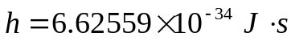，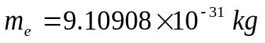，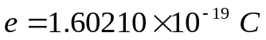) (20分)。

- 由黑体辐射公式推导以下定律：能量密度极大值对应的频率ν_{m}与温度T成正比，即ν_{m}⁻¹T = b (20分)。
(1) 写出黑体辐射公式ρ_{ν}；(提示：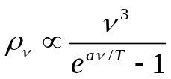，a为某常数)
(2) 推导ρ_{ν}取极值时，ν满足的超越方程；
(3) 用迭代法求解超越方程；
(4) 由方程的解，计算常数b，并准确到二位有效数字。(，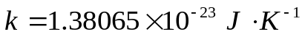)；
(5)∗ 讨论分析。

- 一个粒子在以下的一维势场中运动，
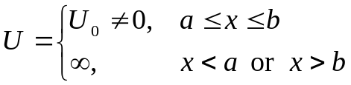 (提示：E>U₀或E=U₀或E<U₀) (20分)。
(1) 写出定态薛定谔方程；
(2) 求粒子能级和对应的波函数；
(3) 画出前4个态的能级、波函数和概率密度的示意图；
(4) 根据期望值的定义，求动量的期望值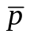；
(5) 根据期望值的定义，求动能的期望值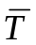；
(6)∗ 讨论分析。

- 一维谐振子处在第一激发态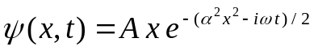 (20分)。
(1) 利用归一关系求未知系数A；
(2) 根据平均值的定义，求势能的平均值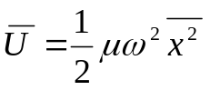；
(3) 根据平均值的定义，动能的平均值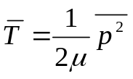(用到积分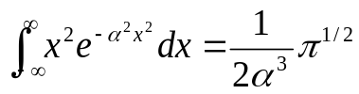，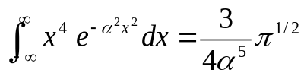)；
(4)∗ 讨论分析。

- 设t = 0时，粒子的状态为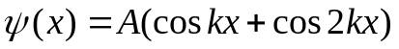 (20分)。
(1) 利用δ (y)函数的定义，求积分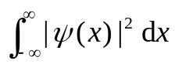；
(2) 根据平均值的定义，求粒子的平均动量；
(3) 根据δ (y)函数和平均值的定义，求粒子的平均动能(用到积分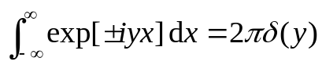，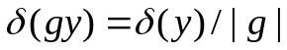)；
(4)∗ 讨论分析。

